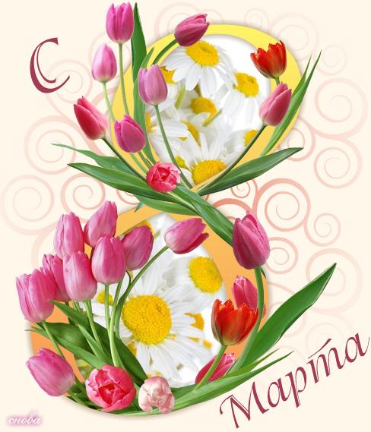
Международный женский день
8 марта

(сценарии и методические материалы для воспитателей детских садов, классных руководителей, учителей, библиотекарей и руководителей детского чтения.)

Краткая справка об истории праздника
Решение о ежегодном праздновании Международного женского дня было принято на 2-ой Международной конференции социалисток в Копенгагене в 1910 году по предложению Клары Цеткин. Впервые праздник проводился в Германии, Австрии, Швейцарии и Дании в 1911 году. В России в первый Ра был отмечен в 1913 году в Петербурге.
До 1914 года отмечался в разных странах в различные числа марта. Традиция празднования Международного женского дня 8 марта укрепилась повсеместно после того, как в 1914 году женщины Австрии, Венгрии, Германии, Нидерландов, России, США, Швейцарии и некоторых других стран отметили его именно в этот день. Очень активно, митингами и демонстрациями, был отмечен этот праздник во время Февральской буржуазно-демократической революции 1917 г. В Петрограде. Примечателен тот факт, 8 марта 1917 года – это 23 февраля по новому стилю. Сначала 8 Марта был днем борьбы женщин всех стран за экономическое, социальное и политическое равноправие, но постепенно он потерял свою политическую окраску и отмечается сейчас как Праздник Весны, Любви и Красоты.

Предлагаем вашему вниманию списки сценариев праздничных мероприятий к этому празднику по материалам периодической печати.
1. Зайцева Л.В. «И это время называется весна…»: сценарий утренника / Л.В. Зайцева
// Читаем, учимся, играем. – 2001. - № 8. – С. 41-48.
2. Боброва Л.В., Будковая Л.Н. Штрихи к портрету женщины: поэтический концерт / Л.В. Боброва, Л.Н. Будковая // Читаем, учимся, играем. – 2001. -№ 8. – С. 49-53.
3. Шаманова О.Г. Жемчужинка.: театрализованный конкурс для девочек / О.Г. Шаманова // Читаем, учимся, играем. – 2001.- № 8. – С. 54-62.
4. Золкина Ю.В. Вечный светоч материнства: музыкально-художественная композиция, посвященная образу Богоматери в изобразительном искусстве / Ю.В. Золкина // Читаем, учимся, играем. – 2001.- № 8. – С. 63-69.
5. Данилова О.Г. Коса – девичья краса: вечер-конкурс для старшеклассников / О.Г. Данилова // Читаем, учимся, играем. – 2001.- № 8. – С. 70-71.
6. Прокофьева С.Л. Не буду просить прощения!: пьеса в двух действиях / С.Л. Прокофьева // Читаем, учимся, играем. – 2001.- № 8. – С. 73-82.
7. Глушкова Р.Е., Савонова Н.Н. «Живой любви глубокие черты…»: литературный вечер, посвященный женщинам – любящим и любимым, для учащихся средних классов / Р.Е. Глушкова, Н.Н. Савонова // Читаем, учимся, играем. – 2006. - № 1. – С. 4-6.
8. Зуева С.В. Приходите к нам на огонек: семейный праздник / С.В. Зуева // Читаем, учимся, играем. – 2006. - № 1. – С. 7-9.
9. Кучерявенко Е.В. Сказки Шахразады: конкурсная программа для старшеклассников / Е.В. Кучерявенко // Читаем, учимся, играем. – 2006. - № 1. – С. 10-12.
10. Кораблева Л.В. Моя единственная и неповторимая: праздник / Л.В. Кораблева // Читаем, учимся, играем. – 2004. - № 12. – С. 39-43.
11. Вечкитова Е.Д., Доронина Н.В. Супербабушка: конкурс для бабушек и их внуков / Е.Д. Вечкитова, Н.В. Доронина // Читаем, учимся, играем. – 2004. - № 12. – С. 44-49.
12. Дадашева С.М. Самые-самые: сценарий праздничного мероприятия / С.М. Дадашева // Читаем, учимся, играем. – 2004. - № 12. – С. 50-52.
13. Сюрсина Н.Н. Крошечки-хаврошечки: веселые конкурсы для девочек / Н.Н. Сюрсина // Читаем, учимся, играем. – 2004. - № 12. – С. 53-55.

